PRESSEMITTEILUNG
Würde wahren bei Demenz bedeutet, gesellschaftliche Integration erweitern
Ulli Maria Jefcoat ist Projektleiterin „Würde im Alter“ im Alten - und Pflegeheim Anlagenring in Frankfurt. Sie macht sich Gedanken darüber, wie Menschen mit Demenz eine höhere Akzeptanz in der Gesellschaft finden. Angeregt wurde sie dazu von der Konferenz: „DEMENZ: Würde wahren“ im Januar 2019 im `Institut evitare´ in Andernach.
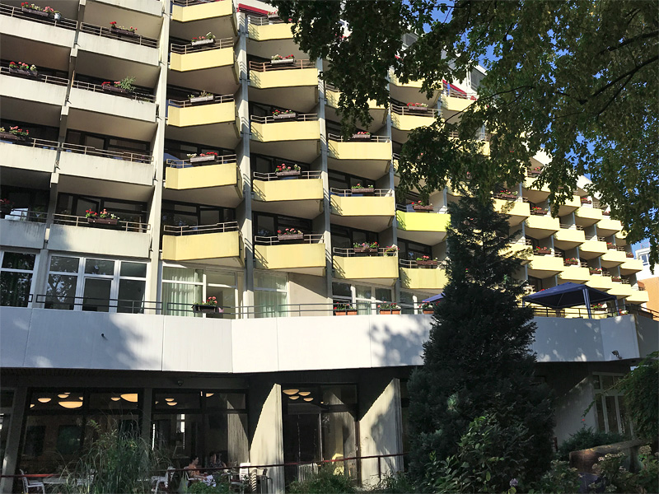

Alten – und Pflegeheim Anlagenring – Frankfurt Innenstadt
Der Titel der Konferenz, an der ich teilgenommen hatte, machte mir Hoffnung, dass künftig immer mehr Menschen - gar die ganze Gesellschaft - Demenz als eine Lebensform annehmen und nicht als eine `Geißel der Menschheit´ auffassen. Jeder Mensch, der in irgend einer Art schon mit Demenz zu tun hatte - etwa Angehörige, Pflege- und Betreuungskräfte, Ärzte - weiß, wie sich durch Demenz bedingte Einschränkungen auswirken können. Sie sind nicht schön! Vor allem dann nicht, wenn diese Beeinträchtigungen den Betroffenen zu 100 Prozent von anderen Menschen abhängig machen. Letztere wiederum kommen zu einer neuen Aufgabe, durch die sie sich auch verändern. Demenz kann für sie zu einer Last werden und es gibt bislang keine Heilung. Der Demenzerkrankte bleibt – trotz seiner Veränderungen – das, was er ist: ein Mensch mit seiner Würde.
Daher möchte ich Prof. Dr. Thomas Klie (Gerontologe und Jurist) zitieren, der in einem ausführlichen Artikel in der Frankfurter Allgemeinen Zeitung vom 10.12.2017 sagte: „Wir haben keine Pille gegen Demenz. Die Gesellschaft muss daher mithelfen, wenn wir die nach dem Grundgesetz jedem Menschen zustehende Würde in einen Handlungsauftrag für Bedingungen guten Lebens verstehen und ernst nehmen. So gilt es zu lernen, ein Leben mit Demenz zu akzeptieren und es als Lebensform und nicht primär als Krankheit zu sehen. Wir können Demenz nicht heilen, was aber keinem das Recht gibt, Demenz zu dämonisieren oder gar die Betroffenen wegzusperren. Wenn wir die Demenz als Lebensform verstehen, dann leitet sich daraus auch ein Recht auf Demenz her - eben auf Teilhabe, auf Respekt.
Es geht um Respekt vor den Menschen mit Demenz und somit um die Achtung ihrer Würde. Natürlich weiß ich, dass es oft Momente im Umgang mit ihnen gibt, in denen es passieren könnte, respektvolles Verhalten zu vergessen. Aber gerade in beschwerlichen Situationen muss klar sein, dass es sich um eine hilflose Person, einen Menschen handelt.
„Bei Demenz kann man nichts machen.“ Dieser Satz erzürnt manche von uns, die wir im Umgang mit diesen Menschen in der Pflegeinrichtung leben und arbeiten. Erzürnt sind wir über das Unwissen, über die Ignoranz so mancher Leute. Denn es gibt unzählige Dinge, die wir tun können, um den Betroffenen das Leben so weit wie möglich lebenswert zu machen. Ich kann hier nicht ins Detail gehen, aber es gibt mit ihnen viele herzerwärmende Momente. Manchmal ist es erstaunlich, über wie viel Kreativität sie selbst bei fortgeschrittener Demenz verfügen. Wir sind darüber oft sehr erstaunt, etwa wenn plötzlich eine Bewohnerin den Text eines Liedes mitsingt, obwohl sie sonst nicht mehr spricht. Oder wenn eine andere große Freude zeigt, wenn sie ein Tier streicheln kann. Eine weitere Person, die sich selbst nicht mehr im Spiegel erkennen kann, hat neulich einen Menschen gezeichnet. Wenn sich derartige Begebenheiten ereignen, haben wir als Team mit unserem Wirken etwas Wunderbares erreicht.
Die Gesellschaft ist aufgefordert, den Umgang mit von Demenz betroffenen Menschen anzunehmen und zu erlernen, ihnen gut und hilfreich zu begegnen. Jeder Einzelne von uns kann viel bewirken, wenn er Demenz als eine von vielen anderen Lebensformen sieht, erkennt und akzeptiert.
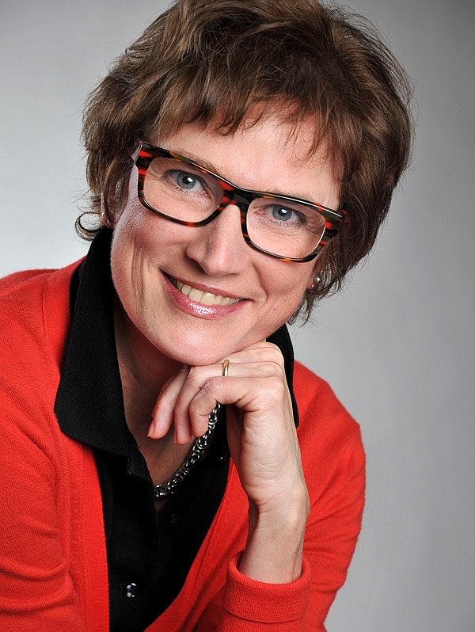
Autorin: Ulli Maria Jefcoat - Team Alten – und Pflegeheim Anlagenring

